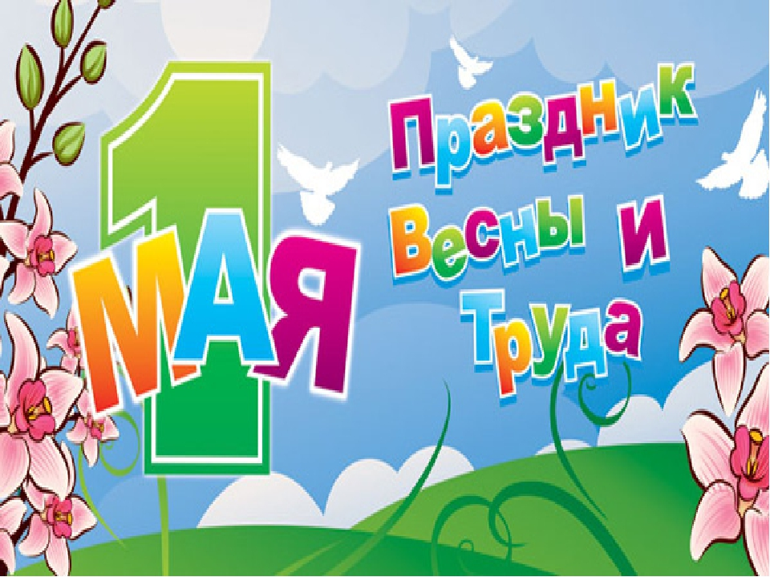
Первомай сегодня
Старшая группа «Бельчата»

Цель: формирование уважения к труду и людям труда.
Задачи: расширять знания дошкольников об истории празднования праздника Весны и труда; активизировать познавательную деятельность детей; развивать воображение, сообразительность, любознательность, наблюдательность, мышление; воспитывать уважительное отношение к труду.

В наши дни 1 мая мы отмечаем Праздник весны и труда. Это праздник всех, кто трудится, праздник людей разных профессий: рабочих, учёных, врачей, учителей.
Праздник весны и труда принято отмечать красочными шествиями, демонстрациями. Люди берут с собой воздушные шарики, флажки, цветы. А чтобы было шумно и весело — свистульки и трещотки. 1 мая повсюду звучит музыка, играют оркестры. Все поют и танцуют. На ярких плакатах
написаны слова: «МИР», «МАЙ», «ТРУД».

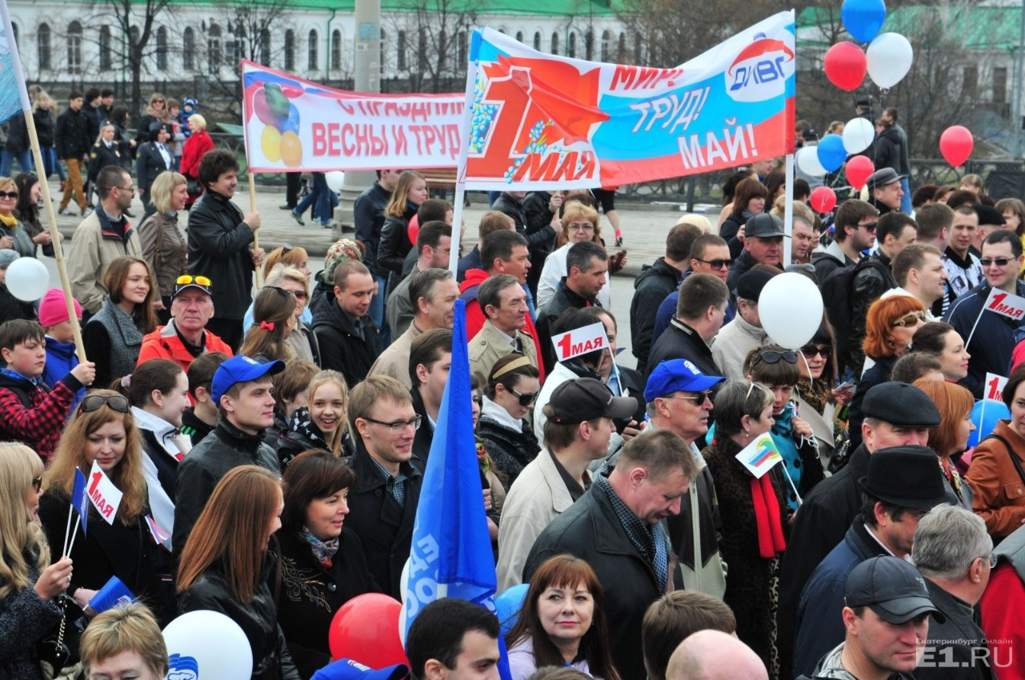

В этот яркий весенний праздник, организуются народные гуляния, выступления артистов, ярмарки, мирные шествия и множество увеселительных мероприятий. А для кого-то это просто еще один выходной, в течение которого можно отдохнуть, провести время с семьей, пригласить гостей или самим сходить в гости. А некоторые, напротив, считают, что в День труда нужно непременно трудиться – отправляются на дачу и работают на огороде.

Как вы думаете ребята, что именно празднует вся наша страна 1 мая? С чем, по-вашему, связан этот праздник? (Ответы детей).
Правильно! Это праздник весны и труда. В мае распускаются ландыши, хохлатки, медуницы, мать-и-мачеха.
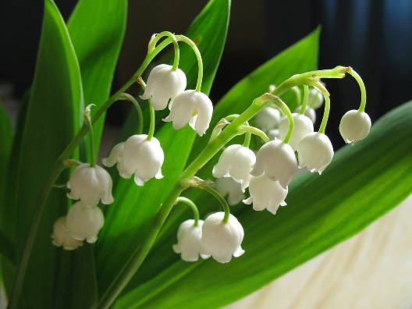
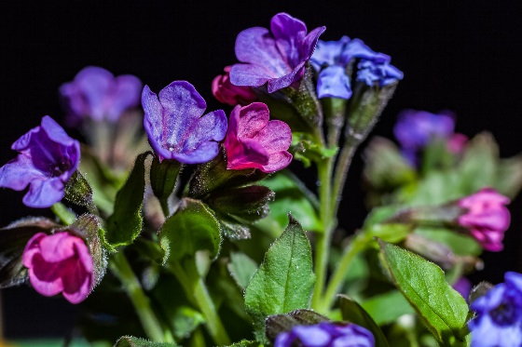
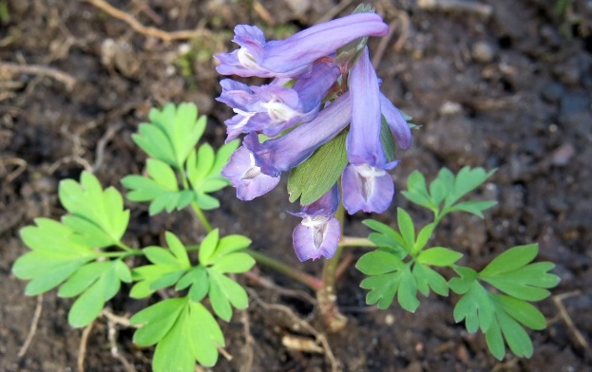
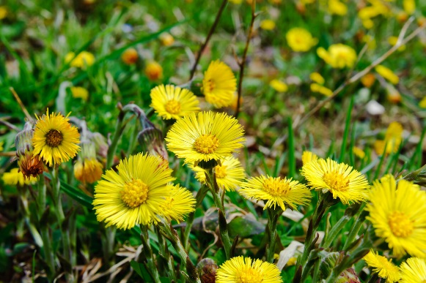
Теперь, я думаю, вы понимаете, почему 1 Мая называют праздником весны. Весной у людей много работы! В мае жители городов выезжают на свои дачные участки, возделывают землю, обрезают сухие ветки, сгребают и убирают прошлогоднюю листву. Словом, в мае на дачных участках, в селах и деревнях кипит работа! Потому 1 Мая и называют праздником не только весны, но и труда.
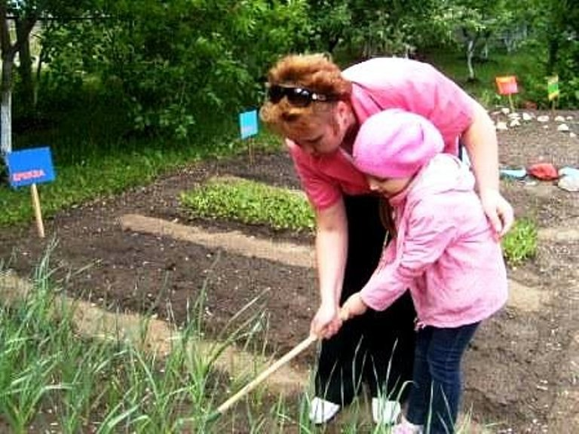
Ребята, как вы проводите праздник 1 Мая? Помогаете ли родителям в домашних субботниках? Уверена, вы все вместе убираете прошлогоднюю листву и траву граблями. Подметаете свой дачный участок. После уборки травка быстрее зазеленеет, ей не будут мешать старая листва и остатки старой травы. Травка быстрее сможет пробиться к солнцу.

Первомай, 1 Мая — это праздник всех, кто трудится, праздник людей разных профессий: рабочих, ученых, врачей, учителей. Это один из любимых в России праздников, который символизирует окончательное наступление весны, начало поездок на дачи, на шашлыки, на курорты. Увы, в этом году эти радости в мае будут недоступны: из-за пандемии, вызванной коронавирусом, все публичные мероприятия в России и в большинстве других стран запрещены. Праздник пройдет дома с соблюдением режима самоизоляции.

А чтобы не скучать можно выучить стихотворение:
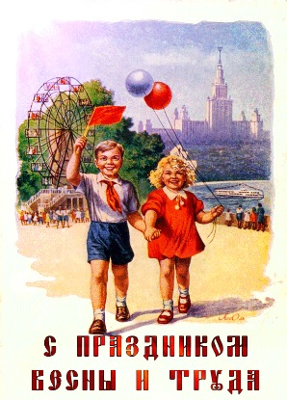
Тёплым днём весенним ясным
Раньше всех, дружок, встречай
Удивительный, прекрасный,
Добрый праздник Первомай!

Загадать ребенку загадки о профессиях:
1)Кирпичи кладет он в ряд,
Строит садик для ребят.
Строит школы, магазины, строит новые дома,
Строит целые деревни, даже строит города.
Не шахтер и не водитель,
Всё построит нам... (строитель)
2) Дороги все ему знакомы, он в кабине словно дома.
И все правила движения знает твёрдо, без сомненья.
Вмиг заводит он мотор,
На машине мчит... (шофёр)
3) В белоснежном он халате
Лечит всех больных в палате.
Если вдруг беда случится,
То на «скорой» он примчится.
Сделает укол – не плачь, ведь все болезни лечит… (ВРАЧ)

Прочитайте ребенку пословицы о труде, разберите их смысл:
Что посеешь, то и пожнёшь.
Труд человека кормит, а лень портит.
Терпенье и труд всё перетрут.
Мала пчела, и та работает.
Скучен день до вечера, коли делать нечего.
Откладывай безделье, да не откладывай дела.

